LA LIGA ETERNA
STYLE GUIDE · PERSONAJES, MODOS Y ESCUDOS
Propuesta de dirección artística para assets 2D integrados en interfaz
Propósito | Unificar el aspecto de los assets ilustrados para que cada pieza nueva encaje con los avatares, Capi, insignias y escudos ya producidos.
Estilo objetivo | Ilustración 2D plana/semi-plana, amable, de lectura instantánea, con volumen suave, contorno limpio y energía deportiva.
Uso | Tarjetas de perfil, selector de modo, insignias de estrategia, escudos de estadio, retratos y futuras piezas narrativas.
Regla madre | Todo debe sentirse como una app de fútbol cálida y premium, nunca como un examen ilustrado.

1. Visión visual del proyecto
La identidad visual debe resolver una tensión muy concreta: parecer un juego deportivo con carácter premium y, al mismo tiempo, ser lo bastante clara y amable como para que niños de 6 a 9 años la entiendan en una pantalla táctil.

Lectura estratégica
• Deportivo, no académico.
• Amable, no tierno en exceso.
• Clara, no recargada.
• Con carácter, no agresiva.

2. Lectura de las referencias actuales
Los assets ya producidos marcan una base muy útil: el jugador aparece como un futbolista estilizado, con proporciones contenidas, gesto serio pero accesible y uniforme reconocible; Capi funciona como mentor cercano, más redondeado, más caricaturesco y más optimista.
Esa combinación sugiere una dirección de arte híbrida: personajes con lectura cartoon editorial, pero con tratamiento de luz, textura y postura lo bastante sobrio como para no perder credibilidad ni parecer un dibujo infantilizado.

2.1 Referencias de estilo proporcionadas
Jugador / Guardián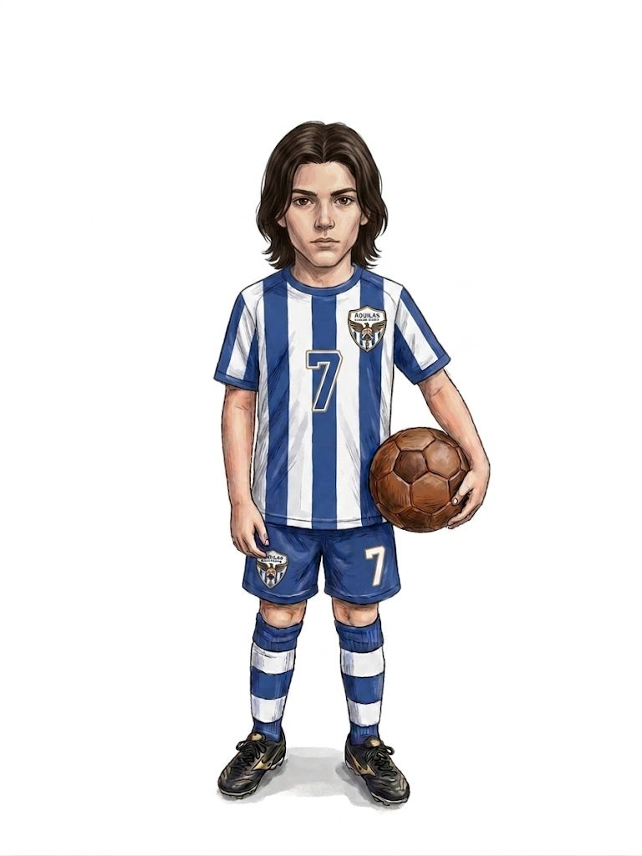 | Capi / Mentor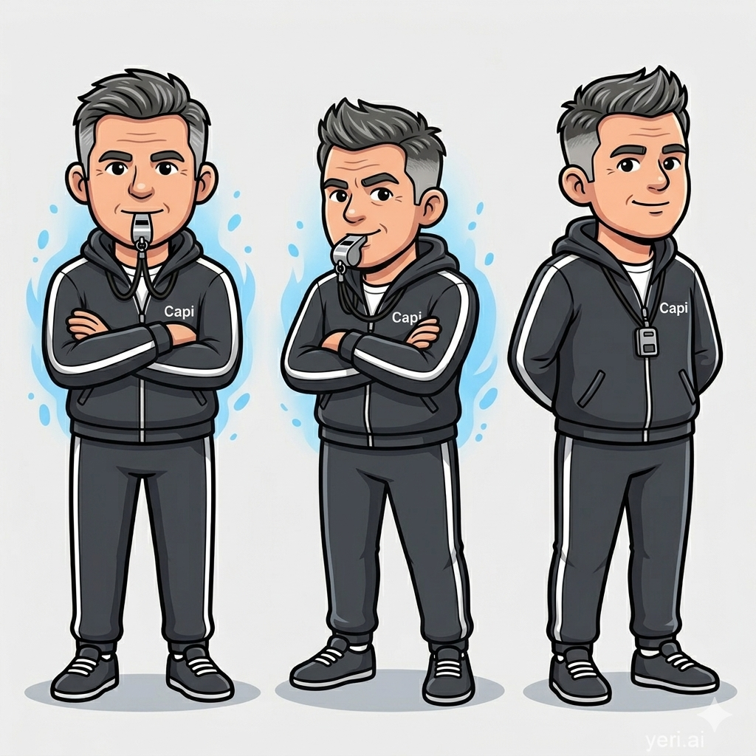

3. Principios de dirección de arte
• Siluetas simples y memorables: cada personaje debe reconocerse en 1 segundo.
• Volumen suave y controlado: suficiente sombra para dar cuerpo, sin llegar a un render 3D.
• Expresiones grandes y legibles: ojos, cejas y boca mandan más que el detalle fino.
• Fantasía deportiva, no realismo fotográfico: el fútbol es el lenguaje, la ilustración es la capa lúdica.
• Compatibilidad con interfaz: las piezas deben respirar sobre fondos claros y de color.
• Sistema modular: mismo lenguaje para personajes, insignias, emblemas y retratos.

4. Estilo gráfico recomendado
La línea más coherente para este proyecto es una ilustración 2D plana/semi-plana con sombreado suave, bordes limpios y un acabado entre app premium y videojuego casual. Debe recordar a una colección de stickers animados de alta calidad más que a un póster realista.

Aspecto final buscado
• Color limpio y amable.
• Sombras cortas y suaves.
• Contornos finos o semigruesos.
• Textura mínima, nunca sucia.
• Lectura instantánea en tablet.

5. Proporciones base
Elemento | Regla visual | Intención
Jugador / Guardián | Cabeza algo grande, cuerpo compacto, piernas funcionales | Empatía + agilidad
Capi | Adulto robusto, tronco algo mayor, cara muy expresiva | Mentoría + calma
Insignias y escudos | Forma circular o heráldica simplificada | Reconocimiento rápido

6. Sistema de expresiones
Estado | Cómo debe verse | Uso
Alegría | Ojos abiertos, sonrisa corta, mejillas vivas | Éxito, progreso, celebración
Concentración | Cejas activas, boca neutra, mirada directa | Antes de resolver
Duda | Una ceja más alta, boca pequeña, cabeza ligeramente inclinada | Pistas y decisiones
Error amable | Asombro leve, no frustración extrema | Intento fallido
Victoria | Sonrisa amplia, postura abierta | Pantallas de recompensa

7. Vestuario y lenguaje de ropa
La vestimenta debe funcionar como sistema de identidad y progresión. Cada personaje necesita una base reconocible y una capa de variación que permita upgrades sin romper la coherencia.
• Jugadores: camiseta, pantalón corto, medias altas, botas visibles y número de dorsal claro.
• Capi: chándal/chaqueta de entrenador con detalles de capitán; siempre cercano, nunca formal.
• Leyendas del Orden: uniforme especial, pero sobrio, con un acento cromático por concepto matemático.
• Fueras de Juego: material irregular, roto o corrupto, con asimetría y geometría inestable.

8. Paleta cromática y función emocional
Zona | Color dominante | Código emocional | Uso
Mundo principal | Verde césped / azul deportivo | Confianza, juego, exploración | Calendario, navegación, base
Zona matemática | Turquesa / azul eléctrico | Claridad, foco, lógica | Puzles y apoyos
Celebración | Dorado / naranja | Logro, energía, recompensa | Éxito y desbloqueos
Error amable | Naranja cálido | Reintento sin alarma | Fallos y pistas
Caos narrativo | Morados y azul noche | Amenaza fantástica | Fueras de Juego y zonas oscuras

9. Reglas para insignias, emblemas y escudos
• Toda insignia debe ser circular, muy legible y tener un icono central dominante.
• El borde exterior debe sentirse como medalla deportiva, no como moneda genérica.
• Cada estrategia matemática debe tener un símbolo visual inmediato: decena, redondeo, grupo, reparto, dobles, etc.
• Los escudos de estadio deben compartir proporción, grosor de borde y nivel de detalle para que el calendario se vea uniforme.
• Los emblemas de modo (Promesas / Estrellas / Leyendas) deben escalar en prestigio visual sin perder simplicidad.

10. Reglas de composición para assets
Hacer | Evitar
Silueta limpia. | Microdetalle innecesario.
Postura abierta. | Sombras duras tipo realismo.
Accesorios con función clara. | Posturas cerradas o agresivas.
Contraste suficiente sobre fondo claro. | Elementos que se pierdan en miniatura.
Cara siempre visible. | Uso del rojo como error principal.

11. Especificaciones técnicas de entrega
Parámetro | Recomendación
Formato | PNG con fondo transparente
Resolución mínima | 1000 px en el lado mayor
Color | RGB, preparado para web
Fondo | Transparente; sin sombras que parezcan suelo
Capas | Una pieza por asset
Legibilidad | Debe funcionar en tablet a tamaño pequeño

12. Checklist de aprobación
• ¿Se reconoce al personaje en menos de dos segundos?
• ¿La pieza mantiene coherencia con los assets ya hechos?
• ¿El color respeta la lógica del juego?
• ¿La expresión comunica exactamente el estado emocional?
• ¿La pieza funciona sobre interfaz clara y en miniatura?
• ¿No parece un asset de examen ni un icono corporativo?
• ¿El estilo sería consistente en toda una colección de 20-30 piezas?

13. Próxima fase recomendada
Con esta guía aprobada, la siguiente acción lógica es producir un set cerrado de assets prioritarios: insignias de estrategia, emblemas de modo y escudos de estadio, todos bajo la misma gramática visual.

Apéndice A. Notas de uso para el artista
• Usar la referencia del jugador como base para todo el lenguaje de Guardián.
• Usar Capi como patrón de mentor: cercano, técnico, optimista, con expresión de guía.
• Mantener la cara legible incluso cuando el cuerpo cambie de pose.
• Conservar el equilibrio entre energía deportiva y claridad infantil.
• No introducir marcas reales, escudos reales ni rasgos que remitan a futbolistas concretos.

Apéndice B. Resumen ejecutivo
La dirección artística de La Liga Eterna debe sentirse como una colección de héroes deportivos entrañables dentro de una app moderna: clara, animada, cálida y totalmente funcional para iPad.

